Chapitre II : Les régimes totalitaires dans les années 1930

Problématique : quelles sont les caractéristiques de ces deux régimes ? Quels en sont leurs points communs ou leurs différences ? Comment sont mis en place ces régimes ?

- L’URSS de Staline, un État totalitaire

Problématique : comment Staline met-il en place un État totalitaire en URSS ? Comment le régime de Staline encadre-t-il la société et les hommes ?

Etat totalitaire = État qui, par un ensemble de moyens (propagande, encadrement de la société, répression), cherche à obtenir la soumission et l'obéissance de la société.

- L’ascension de Staline et la prise de contrôle du régime

Documentaire de Mathieu Schwartz, Staline. Le tyran rouge

Extrait 1 : la prise du pouvoir

Écoute l’extrait, puis lis le doc. 1 p. 48 et réponds aux questions suivantes :

a) Qui meurt en janvier 1924 ? .................................................................
b) Quel est le poste occupé alors par Staline au sein du parti communiste ?
..................................................................................................................................................................................
c) Décris brièvement la vie de Staline avant 1924 (voir aussi le doc. 1 p. 68)
..........................................................................................................................................................................................................................................................................................................................................................................................................................................................................................................................................................................................................................................................................................................................................................................................................................................................................................................................
d) Que parvient-il à faire après la mort de Lénine ?
....................................................................................................................................................................................................................................................................................................................................................................
e) Quel nom prend le pays qu'il gouverne ? ..............................................................................................

Complétez le texte à l'aide des mots suivants : fédéral – Trotsky – secrétaire général – Lénine – Staline – URSS.

L'.............................. (Union des républiques socialistes soviétique) est créée en 1922. C'est un Etat .......................... regroupant sur un pied d'égalité les républiques soviétiques issues de l'ancien empire russe. En réalité, elles sont soumises à Moscou et au parti communiste. A la mort de .................................... en 1924, Staline, devenu ....................................... du parti communiste depuis 1922, écarte progressivement tous ses rivaux comme ........................ qui doit s'exiler en 1927. A partir de 1928, ............................ est le maître incontesté de l'URSS.Complétez le texte à l'aide des mots suivants : fédéral – Trotsky – secrétaire général – Lénine – Staline.
- Le contrôle de l’économie

- L’industrie et la planification

Extrait 2 : quels sont les objectifs de Staline ?
……………………………………………………………………………………………………………………………………………………………………………
……………………………………………………………………………………………………………………………………………………………………………
……………………………………………………………………………………………………………………………………………………………………………
……………………………………………………………………………………………………………………………………………………………………………
……………………………………………………………………………………………………………………………………………………………………………
……………………………………………………………………………………………………………………………………………………………………………
……………………………………………………………………………………………………………………………………………………………………………

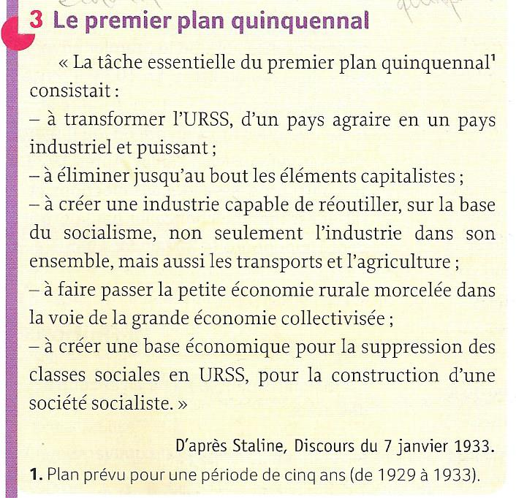
Doc. 2 p. 44 : plan quinquennal
- Écrivez la définition de plan quinquennal :
.........................................................................................
.........................................................................................
.........................................................................................
.........................................................................................
.........................................................................................

- Soulignez les passages indiquant les objectifs du premier plan quinquennal :
  - En rouge pour l’industrie
  - En bleu pour l’agriculture
  - En vert pour la société

- Que doit être capable de faire l’industrie ?
.........................................................................................
.........................................................................................
.........................................................................................

En 1929, Staline décide d'accélérer l'industrialisation du pays grâce à la planification. Les plans organisent et prévoient la production pour une durée de 5 ans. Ils sont impératifs (obligatoires). Priorité est donnée à l'industrie lourde (métallurgie, sidérurgie, armement). De nouveaux centres industriels sont créés en Sibérie (Oural, Kouzbass). En 1940, l'URSS devient la 3e puissance industrielle du monde.

- La collectivisation des terres

À l’aide du schéma (doc. 3, page suivante), répondez à ces deux questions:
- comment évoluent les exploitations paysannes et les prairies collectives entre 1920 et 1930 ?
……………………………………………………………………………………………………………………………………………………………………………
……………………………………………………………………………………………………………………………………………………………………………
……………………………………………………………………………………………………………………………………………………………………………

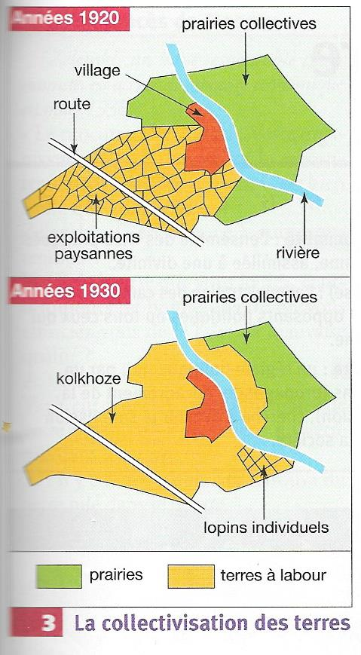
- à l'aide de la réponse précédente, tentez de définir ce qu'est la collectivisation des terres ?
…………………………………………………………………………………………………………….
……………………………………………………………………………………………………………
…………………………………………………………………………………………………………….

Texte 3 : la politique agricole de Staline
- Comment réagissent les paysans à la collectivisation des terres ?
…………………………………………………………………………………………………………….
…………………………………………………………………………………………………………….
…………………………………………………………………………………………………………….
…………………………………………………………………………………………………………….
…………………………………………………………………………………………………………….
…………………………………………………………………………………………………………….
…………………………………………………………………………………………………………….
…………………………………………………………………………………………………………….

- Qui sont les victimes de la collectivisation?
………………………………………………………………………………………………………………………………………………………………………………………………………………………………..
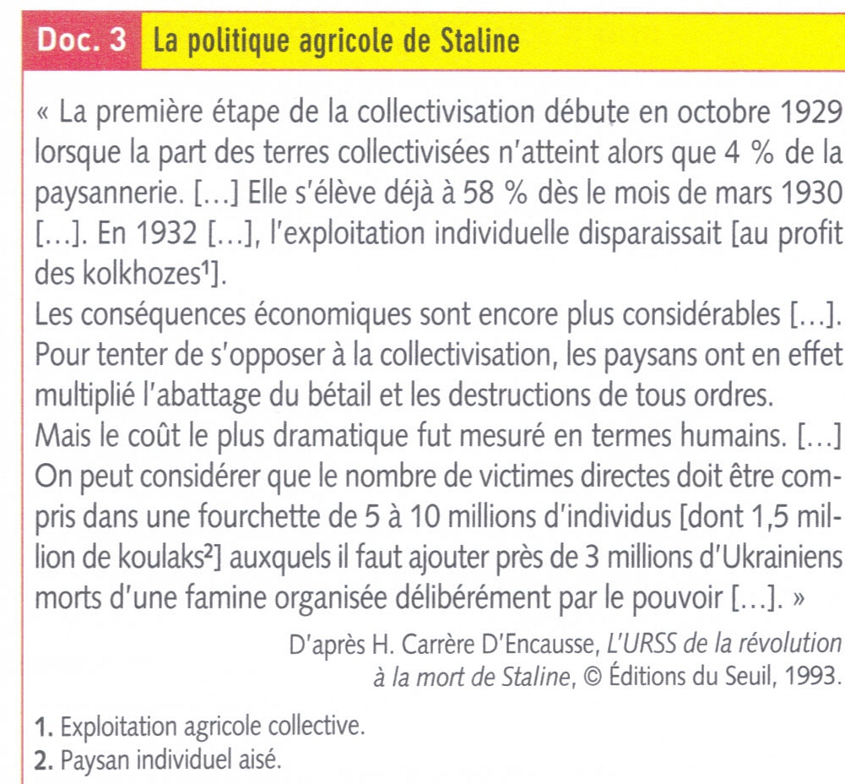
…………………………………………………………………………………………………………………………………………………………………………………………
…………………………………………………………………………………………………………………………………………………………………………………………
……………………………………………………………………………………………

Complétez le texte suivant à l'aide des expressions suivantes : collectivisation – pénurie – koulaks – famine – kolkhoze – résistance – lourde.

La ………………………………. de l'agriculture se heurte à la …………………………. des paysans qui sont réticents à travailler dans les ……………………………... Les ………………………… sont éliminés. La production agricole chute et une grave ………………………… fait des millions de morts. L'augmentation des productions de l'industrie ……………….. (charbon, acier, électricité) se fait au détriment du reste de l'industrie de biens consommation (textile, électroménager...), d'où une …………………………. dans les magasins dont les rayons sont vides et devant lesquels les queues sont interminables. Le manque de logements accroît encore plus la précarité de la situation de bien des Russes.

- La mise en place d'une terreur politique

1) la chasse aux opposants politiques

Extrait 3 :
1. Comment Staline explique l'échec de sa politique ?
……………………………………………………………………………………………………………………………………………………………………………
……………………………………………………………………………………………………………………………………………………………………………

2. Quelle méthode invente-t-il pour se débarasser des « ennemis » du communisme ?
……………………………………………………………………………………………………………………………………………………………………………
……………………………………………………………………………………………………………………………………………………………………………
……………………………………………………………………………………………………………………………………………………………………………
……………………………………………………………………………………………………………………………………………………………………………

4. Qu'arrive-t-il aux paysans qui refusent la collectivisation ?
……………………………………………………………………………………………………………………………………………………………………………
……………………………………………………………………………………………………………………………………………………………………………
……………………………………………………………………………………………………………………………………………………………………………

5. Comment Staline fait-il pour cacher la famine en Ukraine au monde?
……………………………………………………………………………………………………………………………………………………………………………
……………………………………………………………………………………………………………………………………………………………………………
……………………………………………………………………………………………………………………………………………………………………………
……………………………………………………………………………………………………………………………………………………………………………

- Le Goulag

Extrait 4 :
1. Pourquoi peut-on dire que le Russie de Staline n'est plus qu'un « gigantesque Etat policier » ?
……………………………………………………………………………………………………………………………………………………………………………
……………………………………………………………………………………………………………………………………………………………………………
……………………………………………………………………………………………………………………………………………………………………………
2. Qu'est-ce que le goulag ?
……………………………………………………………………………………………………………………………………………………………………………
……………………………………………………………………………………………………………………………………………………………………………

3. Qui y est envoyé ?
……………………………………………………………………………………………………………………………………………………………………………
……………………………………………………………………………………………………………………………………………………………………………
……………………………………………………………………………………………………………………………………………………………………………

4. Comment est la vie dans les goulags ?
……………………………………………………………………………………………………………………………………………………………………………
……………………………………………………………………………………………………………………………………………………………………………
……………………………………………………………………………………………………………………………………………………………………………
……………………………………………………………………………………………………………………………………………………………………………
……………………………………………………………………………………………………………………………………………………………………………

3) la Grande Terreur

En 1936, Staline décide d'épurer le parti et élimine les dernières grandes figures de la Révolution lors des Grands Procès de Moscou. Plusieurs dizaines de milliers de personnes (officiers, cadre du parti, intellectuels...) sont exécutés lors de ces purges sanglantes.

4) Le contrôle des esprits

Extrait 5 :
- Qu'apprennent les enfants russes ?
……………………………………………………………………………………………………………………………………………………………………………
……………………………………………………………………………………………………………………………………………………………………………

- Quel nom se donnent-ils ?
……………………………………………………………………………………………………………………………………………………………………………
……………………………………………………………………………………………………………………………………………………………………………

- De quelle manière est présenté Staline ? Est-ce que cette image de Staline correspond à la réalité ?
……………………………………………………………………………………………………………………………………………………………………………
……………………………………………………………………………………………………………………………………………………………………………
……………………………………………………………………………………………………………………………………………………………………………
……………………………………………………………………………………………………………………………………………………………………………
……………………………………………………………………………………………………………………………………………………………………………

- Quel nom donne-t-on à cette pratique consistant à glorifier sans cesse le chef d'un pays ?
……………………………………………………………………………………………………………………………………………………………………………
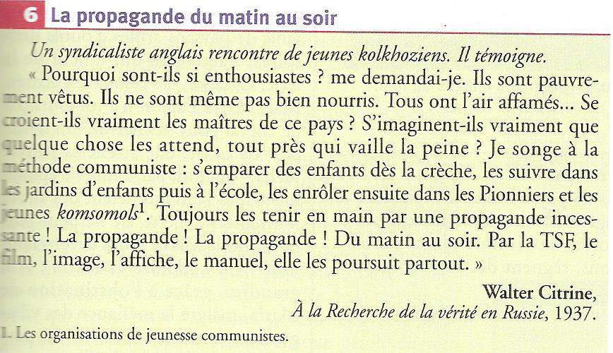
Souligne dans le texte (doc. 6) les moyens utilisés par la propagande du régime ? Quel est le résultat de cette propagande ?
…………………………………………………………………….
…………………………………………………………………….
…………………………………………………………………….
…………………………………………………………………….
…………………………………………………………………….
…………………………………………………………………….
…………………………………………………………………….
…………………………………………………………………….
…………………………………………………………………….
…………………………………………………………………….

Complétez le texte à l'aide des expressions suivantes : komsomols – culte de la personnalité – censurée – propagande – embrigadés – Pionniers.

L'information est …………………………. . La propagande glorifie Staline et sa politique, masquant ses échecs. Il fait l'objet d'un …………………………………………… qui le présente comme le bon « petit père des peuples ». La ……………………………… est omniprésente martelant le message du régime (radio, cinéma, presse…). Les portraits de Staline sont partout dans les écoles, les usines, sur les trains.... Les enfants et les adolescents sont ………………………………. et endoctrinés dans des organisations de jeunesse communistes comme les ……………………………. ou les ………………………………. .

Conclusion : L'URSS de Staline est un État totalitaire. Staline concentre tous les pouvoirs dans ses mains. Le régime repose sur une terreur de masse basée sur la répression policière et le contrôle de la population par la propagande.

- Un pays face à la crise : l’exemple de l’Allemagne dans les années 1930

Problématique = quelles solutions trouve l’Allemagne face à la crise ?

Vocabulaire :

Annexer = prendre contrôle d’un territoire (= rattacher, réunir)
Antisémitisme = haine envers les Juifs, politique anti-juive
Capitalisme = système économique fondé sur la propriété privée des moyens de production et d'échange ayant pour moteur la recherche du profit et pour mode de fonctionnement la concurrence et la loi du marché
Communisme = idéologie qui propose la suppression de la propriété privée des moyens de production au profit de la propriété collective et la disparition des classes sociales. Cette transformation de la société doit se faire par la révolution du prolétariat (des ouvriers) qui doit prendre le pouvoir
Embrigadement = effort pour rassembler la population dans des organisations (parti nazi, Jeunesses hitlériennes…) pour mieux la contrôler
Fascisme = système politique fondé sur la toute-puissance de l'Etat qui contrôle tous les aspects de la société (économique, politique, social, culturel) au détriment des libertés individuelles. Caractéristiques : parti unique, culte du chef, nationalisme, propagande...
Gestapo = police politique nazie
Nationalisme = sentiment agressif à l’égard des autres pays pour renforcer à tout prix son propre pays (intolérance à l'égard des autres nations, haine de l'étranger, guerre de conquête)
Propagande =actions faites pour influencer une population et obtenir son soutien
Protectorat = situation où un pays se place sous le contrôle d’un autre pays pour sa protection

- L’arrivée au pouvoir d’Hitler

- L’Allemagne après la guerre

En 1918, l’empereur d’Allemagne, Guillaume II, doit abdiquer. Une République est créée appelée République de Weimar. C’est à elle qu’incombe la tâche difficile de négocier la paix avec les Alliés.

La paix de Versailles est très dure et humiliante pour l’Allemagne. Beaucoup d’Allemands accusent la République de Weimar de trahison pour avoir accepté ce traité.

Ainsi naît la légende « du coup de poignard dans le dos ». L’armée allemande n’a pas été vaincue, mais trahie…

- Crise économique et succès électoraux (doc. 4 p. 50)

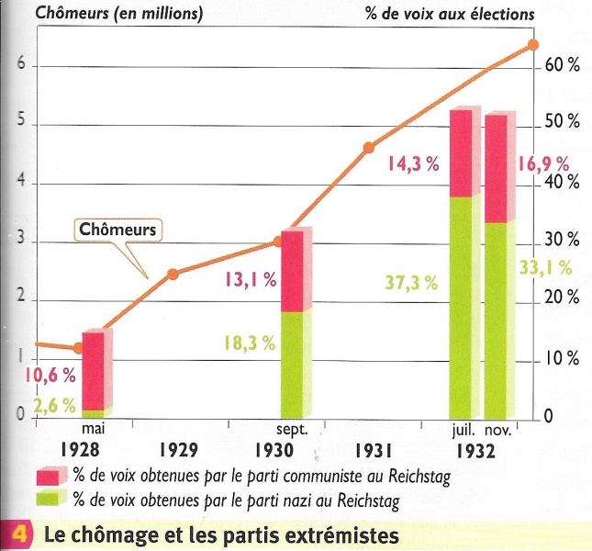
La crise économique permet aux nazis de prendre le pouvoir en Allemagne. Les nazis profitent du mécontentement de la population face aux 6 millions de chômeurs (35 % de la population active) et de la peur qu'inspirent les communistes pour remporter les élections de 1932 avec 33 % des voix. Hitler devient chancelier le 30 janvier 1933.

- Le parti nazi (national-socialiste)

Parti nazi = parti d’extrême droite créé en 1919, dont Adolf Hitler devient le chef. Son idéologie est exposée dans son livre Mein Kampf (Mon Combat, 1925). C’est un parti :
  - Raciste = les Allemands sont supérieurs aux autres peuples, notamment les Slaves considérés comme des sous-hommes. Les Aryens représentent la race la plus pure.
  - Antisémite = les juifs sont considérés comme des sous-hommes, comme une menace à la pureté de la race aryenne. Les Juifs seraient une nuisance dont il faut se débarrasser.
  - Nationaliste = l’Allemagne doit dominer les autres pays jugés inférieurs. Les nazis réclament la suppression du traité de Versailles et la création d’une grande Allemagne réunissant tous les peuples de langue allemande. Pour les nazis, l’Allemagne est trop petite pour les Allemands : ils revendiquent un « espace vital » à conquérir en Europe de l’Est.
  - Anticapitaliste = l’État doit contrôler l’économie
  - Fasciste = l’État doit contrôler tous les aspects de la société (économie, politique, culture…) au détriment des libertés
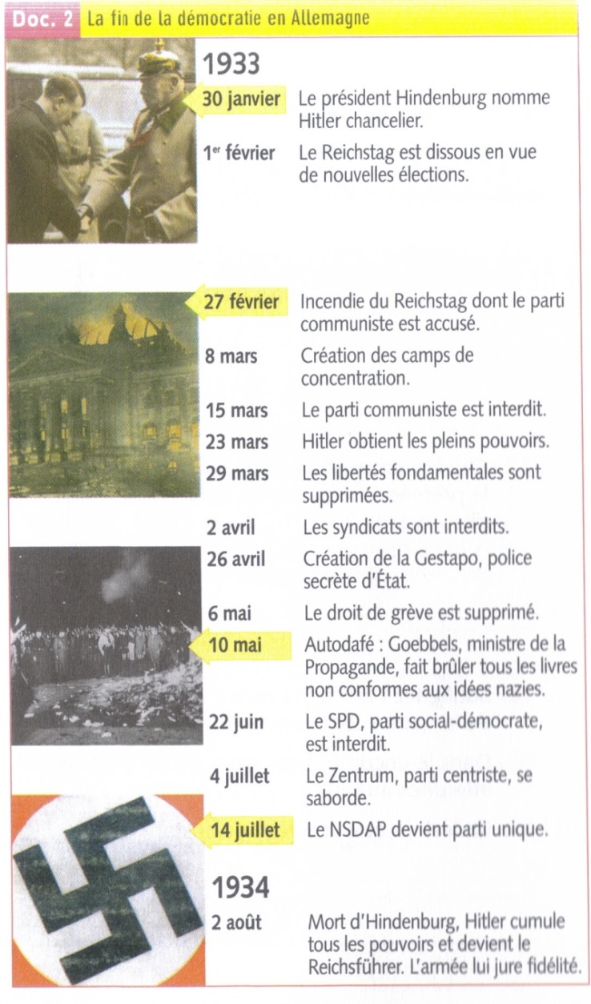
- La mise en place d'une dictature

Lis la chronologie (doc. 2) et réponds aux questions suivantes

- De quoi est accusé le parti communiste ? Qu’arrive-t-il au parti communiste ensuite ?
……………………………………………………………………………………….
……………………………………………………………………………………….
……………………………………………………………………………………….
……………………………………………………………………………………….
……………………………………………………………………………………….
……………………………………………………………………………………….
……………………………………………………………………………………….
……………………………………………………………………………………….

- Encercle en rouge les instruments de répression et de contrôle des opposants sont créés par Hitler ?
- Soulignez les décisions qui suppriment la démocratie en Allemagne

Décrivez les pouvoirs d’Hitler en 1934.
…………………………………………………………………………………..
…………………………………………………………………………………..
…………………………………………………………………………………..
………………………………………………………………………………………………………………………………………………………………………………………………………………………………………………………………………………………………………………………………………………………………………………………………………………………………………………………………………………………………………………………………………

Complète le texte à trou ci-dessous à l’aide des expressions suivantes : Jeunesses hitlériennes- mariages – professions – handicapés – antisémites – propagande – manifestations – amende - soumission– citoyenneté.

Dès 1933, les Nazis multiplient les lois racistes et ………………….................. pour préserver la pureté de « la race aryenne ». Les lois de Nuremberg de 1935 interdisent les ............................................. entre Juifs et Allemands et privent les Juifs de leur ........................ .. A partir de 1938, les Juifs se voient interdire certaines ............................... comme celle de médecins, puis celles de commerçant ou d'artisan en 1939. Le 9 novembre 1938, en réponse à l'assassinat d'un conseiller à l'ambassade d'Allemagne à Paris par un Juif, les nazis incendient les synagogues, saccagent 7500 magasins juifs et infligent une …………………….. d'un milliard de marks à la communauté juive allemande. C'est la « nuit de Cristal ». Les Juifs ne sont pas les seules victimes de cette idéologie raciste. Les homosexuels sont envoyés dans les camps de concentration tandis que les .................................. sont discrètement assassinés.

Pour obtenir la ………………………….. de la population, Hitler cherche à l'embrigader. Les enfants sont incorporés dans les ……………………… ……………………………. où ils apprennent l'idéologie nazie et l'obéissance. Adultes, ils peuvent adhérer au parti nazi. La presse, la radio, le cinéma sont contrôlés et font une …………………………….. active en faveur du régime. Des …………………………………….. de masse sont organisées pour maintenir la ferveur populaire.

- La marche à la guerre

Quelle solution les nazis trouvent-ils à la crise économique ? (doc. 4 p. 55)

Le programme économique nazi, qui consiste à préparer l’Allemagne à une nouvelle guerre, est un succès. La production industrielle, relancée par les commandes militaires de l'Etat et les investissements étrangers, augmente et dépasse même le niveau d'avant la crise tandis que le nombre de chômeurs est divisé par 10 (5 à 0,5 millions).

Extraits vidéo : De Nuremberg à Nuremberg, Frédéric Rossif et Philippe Meyer

Ecoutez attentivement le 1er extrait, puis complétez le texte à l’aide des expressions suivantes : France - Rhénanie – réarmement – Versailles – Royaume-Uni.

Hitler lance une vaste politique de .............................. qu'il intitule « programme de défense ». Il s'agit de doter l'armée allemande, la Wehrmacht, d'un équipement moderne. La part des dépenses d'armement dans le budget national atteint rapidement 56 % en 1935, puis 74 % en 1938. Canons, chars et avions sortent des usines à un rythme infernal en violation du traité de ....................... . Autre violation à ce traité, la ......................... est remilitarisée en 1936 sans que la ……………………………… ou le …………………………. ne réagissent.

Écoutez attentivement le 2e extrait et encerclez pour chaque phrase la bonne réponse : « vrai » ou « faux »

Vrai Faux Les nazis organisent les Jeux olympiques à Berlin en 1936

Vrai Faux Les Jeux olympiques permettent au reste du monde de voir combien les nazis sont
dangereux

Vrai Faux Goebbels est le ministre de la guerre d’Hitler.

Vrai Faux Un athlète noir, Jessy Owens, remporte 4 médailles d’or

Vrai Faux Une guerre civile éclate en Italie en 1936

Vrai Faux L’armée, menée par le général Franco, se révolte contre le gouvernement républicain
espagnol

Vrai Faux L’Allemagne respecte la déclaration de neutralité déclarée par tous les pays européens

Vrai Faux Les pilotes allemands de la Légion Condor bombardent la ville de Madrid en 1937.

Vrai Faux L’Italie de Mussolini est hostile à l’Allemagne

Extrait 3 : Les annexions allemandes de l'Autriche et de la Tchécoslovaquie (voir aussi doc. 5 p. 63)

Complète le texte à trous à l’aide des expressions suivantes : rattachement (x 2) – Sudètes – allemande – conférence – guerre – Munich – l’Albanie – protectorat – d’armes.
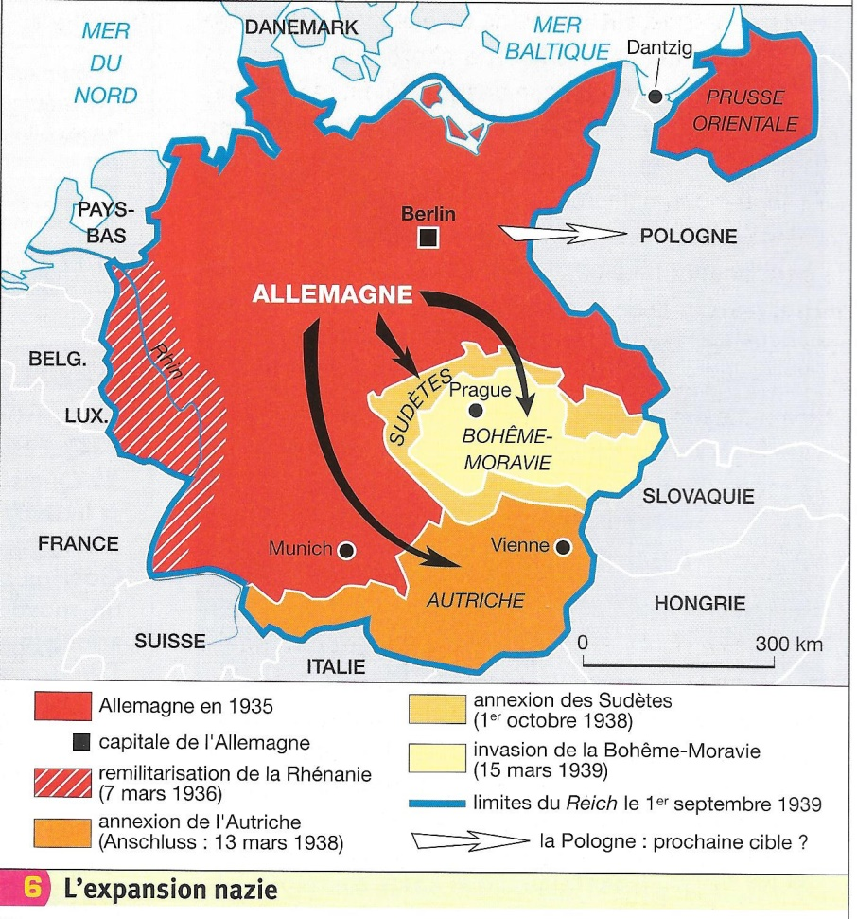
Conformément à son projet de créer une grande Allemagne, Hitler entreprend d'annexer les territoires de langue .................... . Il aide les nazis autrichiens à renverser le gouvernement de l’Autriche. Hitler envoie l’armée allemande en Autriche et proclame le 13 mars 1938 le .............................. (« Anschluss ») de l'Autriche au Reich.

Hitler décide ensuite d’annexer les ………………………., une partie de la Tchécoslovaquie peuplée d’Allemands. Les nazis provoquent des incidents dans les Sudètes. Hitler accepte la suggestion de son allié Mussolini d’une ………………………… internationale pour décider du sort des Sudètes. L’Allemagne, l’Italie, la France et la Grande-Bretagne se réunissent à ……………………………. . Pour éviter la …………………., la France et la Grande-Bretagne abandonnent leur allié tchécoslovaque et acceptent le ………………………………… des Sudètes à l’Allemagne. La Slovaquie en profite pour proclamer son indépendance (6 octobre 1938) obligeant finalement le gouvernement tchèque à demander le ……………………………. allemand en mars 1939. L'Allemagne double ainsi sa capacité de production ………………………. .
L'Allemagne annexe également la ville lituanienne de Memel. Les succès d'Hitler et l’absence de réaction des puissances occidentales encourage Mussolini à faire de même : il annexe ……………………. en avril 1939.

Réactions après les accords de Munich (29-30 septembre 1938)

« Ils ont eu le choix entre le déshonneur et la guerre. Ils ont choisi le déshonneur. Et ils auront la guerre. »

“Britain and France had to choose between war and dishonour. They chose dishonour. They will have war.”
Winston Churchill, octobre 1938.

Conclusion :

Encouragé par ses succès, Hitler prépare la guerre à venir. Il signe une alliance militaire avec l'Italie, le Pacte d'Acier (31 mai 1939), puis un pacte de non-agression avec l'URSS qui prévoit le partage en deux de la Pologne (23 août 1939).

Fidèle à sa tactique, Hitler encourage la minorité allemande de Pologne à demander son rattachement à l'Allemagne. Hitler réclame alors la ville de Dantzig et un droit de passage dans le « corridor » vers la Prusse orientale. Alarmés par l'annexion de la Tchécoslovaquie, la France et la Grande-Bretagne sont désormais décidées à se montrer fermes. Lorsque la Wehrmacht envahit la Pologne (1er sept. 1939), à la suite d'un incident de frontière monté de toutes pièces, la France et la Grande-Bretagne déclarent la guerre à l’Allemagne le 3 septembre 1939.

